Олимпиадные задания
III этапа республиканской олимпиады
по учебному предмету «Физическая культура и здоровье»
(2019/2020 учебный год)

ВАРИАНТ 1

Теоретический тур
Уважаемые участники олимпиады!
Вам предлагается 50 тестовых заданий в различной форме: закрытой (блок А), открытой (блок В) и на соответствие (блок С). За каждый правильный ответ вы получаете 1 балл. Ответы вы фиксируете в бланк ответов. Не допускается оставлять иные символы на бланке ответов и на обратной стороне листа.
В каждом задании закрытой формы – четыре утверждения, одно из которых правильное и наиболее верное (полное) зачеркиваете крестиком, а другие варианты ответа остаются не зачеркнутыми.
В заданиях открытой формы, то есть без предложенных вариантов ответов, необходимо самостоятельно подобрать определение, которое, завершая высказывание, образует истинное утверждение. Или предлагается дописать недостающие слова, словосочетания на месте пропусков в предложении в соответствующую строку бланка ответов. Запись должна быть разборчивой.
В заданиях на установление соответствия проверяется знание связей между элементами двух множеств. Необходимо поставить правильный вариант в соответствующий столбец, по условию задания.

Выполнение задания рассчитано на 3 часа.
Будьте внимательны! Желаем Вам успеха!

Блок А

1. Физическая культура – это…..
А) составная часть культуры, сфера деятельности, представляющая собой совокупность духовных и материальных ценностей, создаваемых и используемых обществом в целях физического развития человека, совершенствования его двигательной активности, направленная на укрепление его здоровья и способствующая гармоничному развитию личности;
Б) процесс становления, формирования и последующего изменения на протяжении индивидуальной жизни естественных морфо – функциональных свойств человеческого организма;
В) определенные социально обусловлены совокупности биологических и психологических свойств человека, выражающих его физическую готовность осуществлять активную двигательную деятельность;
Г) специализированный педагогический процесс целенаправленного систематического воздействия на человека физическими упражнениями, естественными силами природы, гигиеническими факторами в целях укрепления здоровья, развития физических качеств, совершенствования физиологических и функциональных возможностей, формирования и улучшения, основных жизненно важных двигательных навыков, умений и связанных с ними знаний, обеспечения готовности человека к активному участию в общественной, производственной и культурной жизни.

2. Что в древне Греции означал термин «Олимпиада»?
А) любые состязания атлетов;
Б) собрание спортсменов в одном городе;
В) четырехлетний период между ОИ;
Г) первый год четырехлетия, наступления которого празднуются игры.

3. Какую богиню особенно почитали древнегреческие атлеты в олимпийские праздники? Её изображение было перенесено с алтарей и скульптур на современные олимпийские медали, чтобы и сейчас она приносила спортсменам удачу.
А) Афродита
Б) Ника
В) Афина
Г) Деметра

4. Согласно древнегреческой легенде придумал ОИ славный Геракл, сын Зевса. По приданию, он собственными стопами отмерял дистанцию для бега шестьсот стоп. Это расстояние получило название «стадий». А сколько это в метрах?
А) 400, 28 м
Б) 101, 39 м
В) 192,27 м
Г) 600,14 м.

5. На античных ОИ запрещалось нарушать правила и применять нечестные приемы, и судили соревнования атлетов:
А) олимпионики
Б) элланодики
В) жрецы
Г) спондафоры
6. Систематические самостоятельные наблюдения за изменением состояния своего здоровья, физического развития и физической подготовленности в процессе занятий физическими упражнениями и спортом принято называть:
А) самосовершенствование
Б) самоконтроль
В) самореализацией
Г) самостоятельной работой

7. Какое определение характеризует утреннюю гимнастику?
А) процесс, неправленый на воспитание физических качеств и развития функциональных возможностей, создающих благоприятные условия для совершенствования всех сторон подготовки;
Б) система мероприятий направленная на повышение устойчивости организма к многократным влияниям внешней среды;
В) комплекс физических упражнений, способствующий переходу организма от пассивного состояния после сна к активному, необходимому для предстающей деятельности;
Г) планомерное воздействие на организм с целью приспособления к повышенным требованиям при выполнении определенной мышечной деятельности.

8. Что относится к объективным показателям состояния здоровья, физической подготовленности и ее изменений под влиянием регулярных занятий физическими упражнениями и спортом?
А) функциональное состояние сердечнососудистой системы;
Б) качество сна;
В) аппетит;
Г) эмоции.

9. В процессе тренировки количество мышечных волокон…
А) увеличивается
Б) уменьшается
В) не изменяется, только возможно наращивания толщины отдельных волокон;
Г) уменьшается или увеличивается в зависимости от вида тренировки.

10. Одним из самых распространенных росто-весовых несоответствий, создающих дополнительную нагрузку на сердечно-сосудистую и дыхательную системы, является…
А) избыточная масса тела;
Б) недостаточная масса тела;
В) высокий рост;
Г) низкий рост.

11. Какие физические упражнения применяются для развития быстроты?
А) хорошо знакомые физически упражнения, которые можно выполнять на предельных скоростях и длительность которых не более 20-22 сек;
Б) новые для занимающихся физические упражнения, которые можно выполнять в быстром темпе и длительность которых более 22 сек;
В) хорошо знакомые физические упражнения, которые можно выполнять на предельных скоростях и длительность которых более 22 сек;
Г) новые упражнения, выполняемые с максимальным отягощением, в медленном темпе и длительность которых более 22 сек.

12. Акробатические упражнения в первую очередь совершенствуют функцию…
А) иммунной системы;
Б) вестибулярного аппарата;
В) дыхательной системы;
Г) сердечно-сосудистой системы.

13. Укажите наиболее полное определение выносливости:
А) это способность человека преодолевать внешнее сопротивление за счет мышечных усилий;
Б) это способность человека к выполнению интенсивной мышечной работы при условии сохранения стабильной техники;
В) это физическое качество, позволяющее человеку длительно осуществлять какую-либо деятельность без снижения ее эффективности;
Г) это физическое качество, позволяющее человеку выполнять двигательную деятельность с заданной интенсивностью.

14. При каком режиме работы длина мышцы увеличивается?
А) при статическом режиме работы мышц;
Б) при уступающем режиме работы мышц;
В) при преодолевающем режиме работы мышц;
Г) во всех перечисленных.

15. В каком двигательном действии будет проявляться быстрота простой двигательной реакции?
А) реакция спортсмена на стартовый сигнал;
Б) действие футбольного вратаря на удар по воротам;
В) выбор способа броска мяча в баскетболе;
Г) реакция на удар в боксе.

16. Компонент физической культуры, раскрывающий психофизические способности человека на предельных уровнях, это…
А) физическая реакция;
Б) физическое воспитание;
В) спорт;
Г) физическая реабилитация.

17. Наиболее быстрым способом плавания по скорости передвижения является…
А) кроль на спине;
Б) брасс;
В) баттерфляй;
Г) кроль на груди.

18. При перестроении из одной шеренги в две, какие действия должен выполнить учащийся по команде «В две шеренги СТРОЙСЯ!», если по расчёту у него второй номер?
А) стоять на месте;
Б) на первый счёт с левой ноги сделать шаг назад; на второй счёт, не приставляя правой ноги, - шаг вправо, чтобы встать в затылок первому номеру; на третий счёт приставить левую ногу;
В) на первый счёт с левой ноги сделать шаг вперёд; на второй счёт, не приставляя правой ноги, - шаг вправо, чтобы встать впереди первого номера; на третий счёт приставить левую;
Г) сделать два шага вперед.

19. Как называется этот лыжный ход…
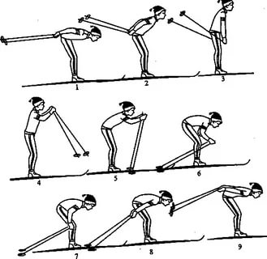
А) попеременный двухшажный ход;
Б) одновременно двухшажный ход;
В) односременный бесшажный ход;
Г) попеременный четырехшажный ход.

20. С какого минимального возраста предусмотрена сдача норм Государственного физкультуроно-оздоровительного комплекса Республики Беларусь?
А) с 5 лет;
Б) с 6 лет;
В) с 7 лет;
Г) с 10 лет

21. Правой и левой оконечностью строя называется…
А) фланг;
Б) тыл;
В) глубина строя;
Г) фронт.

22. В какой из спортивных игр ее начало сопровождается спорным броском мяча в центре круга?
А) баскетбол;
Б) ручной мяч;
В) волейбол;
Г) регби.

23. Этот жест гандбольного судьи означает…
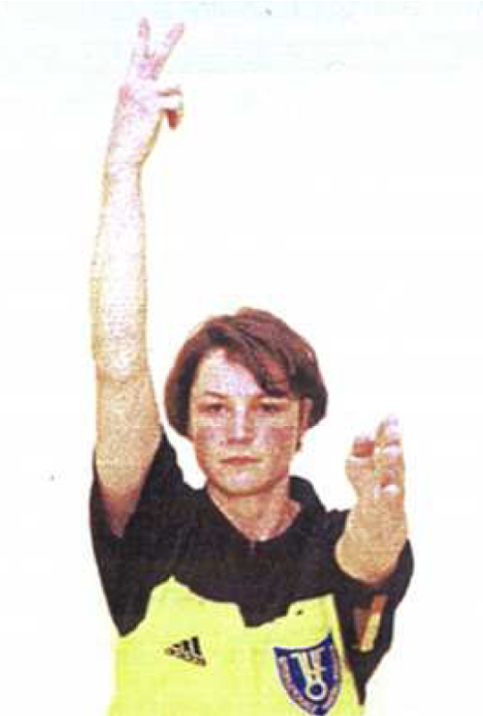

А) засчитано 2 очка;
Б) нарушение правил игроком №2;
В) удаление на 2 минуты;
Г) два штрафных броска.

24. Первые современные Олимпийские игры прошли в Афинах в 1896 г. и первым современным Олимпийским чемпионом стал Джеймс Конноли, американский легкоатлет. В какой дисциплин он выступал?
А) марафон;
Б) лазание по канату;
В) поднятие тяжести;
Г) тройной прыжок.

25. В программу Олимпийских игр 2020 г. в Токио будет включена новая олимпийская дисциплина…
А) бадминтон;
Б) баскетбол 3х3;
В) гольф;
Г) триатлон.

26. Как называют комплекс жилых помещений для спортсменов, участников Олимпийских игр?
А) олимпийская деревня;
Б) спортивный городок;
В) городок для спортсменов;
Г) спортивное общежитие.

27. Следующие XXXIII летние Олимпийские игры 2020 г. пройдут в Токио, Япония. Учащиеся младших школ Токио выбрали талисман бедующей Олимпиады. Каких животный представляют талисманы?
А) енот и лиса;
Б) кот и белка;
В) тигр и панда;
Г) рысь и ягуар.

28. Международный олимпийский день ежегодно празднуется 23 июня. С каким событием олимпийского движения связана эта дата?
А) барон Пьер де Кубертен создал комитет по внедрению физических упражнений в воспитание;
Б) открытие первых Олимпийских игр;
В) создание Международного олимпийского комитета;
Г) на ассамблее союза спортивной атлетики Франции барон Пьер де Кубертен впервые высказал идею возрождения Олимпийских игр.

29. В феврале 2019 года в Республике Беларусь прошел…
А) Этап Кубка мира по велосипедному спорту на треке;
Б) Чемпионат мира по вертолётному спорту;
В) Этап кубка мира по художественной гимнастике «Челлендж»
Г) Чемпионат Европы по биатлону.

30. Официальным девизом Европейских игр-2019 является…
А) Bright Year, Bright You («Яркий год, яркий ты»);
Б) «Время ярких побед»;
В) «Час яскравых перамог»;
Г) все выше перечисленные.

Блок В

В1. Президентом Международного олимпийского комитета является…(укажите фамилию)

В2. Президентом Национального олимпийского комитета Республики Беларусь является… (укажите фамилию)

В3. Через сколько лет после игр летней Олимпиады проводятся зимние Олимпийские игры?

В4. Вторая ступень Государственного физкультурно-оздоровительного комплекса Республики Беларусь для детей 11-16 лет носит название…

В5. Республиканские соревнования среди детей и подростков по биатлону на призы Президентского спортивного клуба называются…

В6. Каких птиц традиционно выпускают на открытие Олимпийских игр?

В7. Во время открытия Олимпийских игр один из выдающихся спортсменов произносит речь от имени всех участников Игр. Что это за речь?

В8. За особые заслуги перед олимпийским движением Международный олимпийский комитет (МОК) награждает спортивного деятеля или спортсмена высшим знаком олимпийского почета. Как называется этот знак?

В9. В чем принципиальное различие VI, XII и XIII Олимпиад от всех остальных?

В10. Жест волейбольного судьи – ладонь одной руки над поднятыми вверх пальцами другой руки (в форме буквы Т). Затем одной рукой указать в сторону команды…
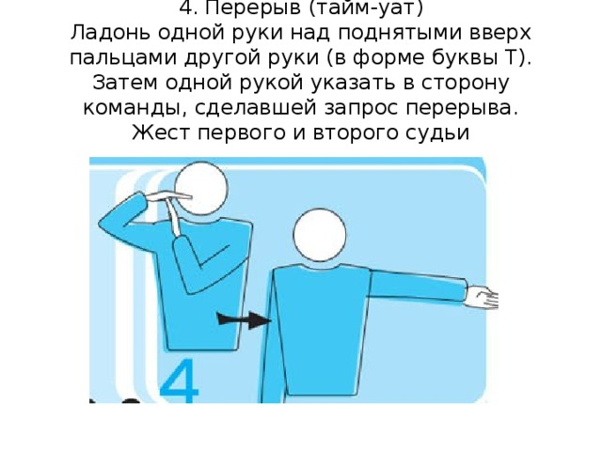

В11. Сколько километров составляет самая длинная олимпийская лыжная дистанция?

В12. Какие спортсмены участвуют в Паралимпийских играх?

В13. Жест баскетбольного судьи – две открытые ладони, образующие букву «Т», означает…
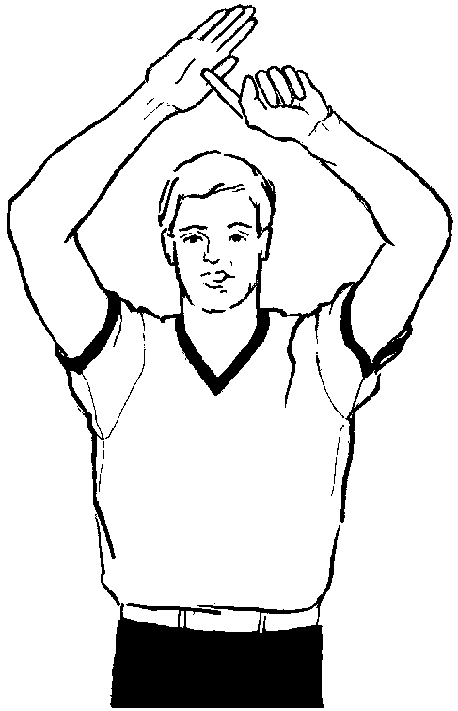

В14. Жест футбольного арбитра – поднятая рука с открытой ладонью означает…
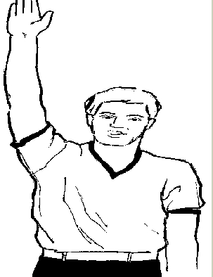
В15. Плодотворный труд; рациональный режим труда и отдыха; отказ от вредных привычек; оптимальный двигательный режим; личная гигиена; закаливание; рациональное питание – это…

Блок С

С1. Пять переплетённых разноцветных колец на олимпийском флаге символизируют 5 континентов. Укажите соответствие.
1.Австралия | А) синее
2.Азия | Б) черное
3.Америка | В) красное
4.Африка | Г) желтое
5.Европа | Д) зеленое
 | Е) оранжевое

С2. Установите соответствие между инвентарем и видом спорта
1 | 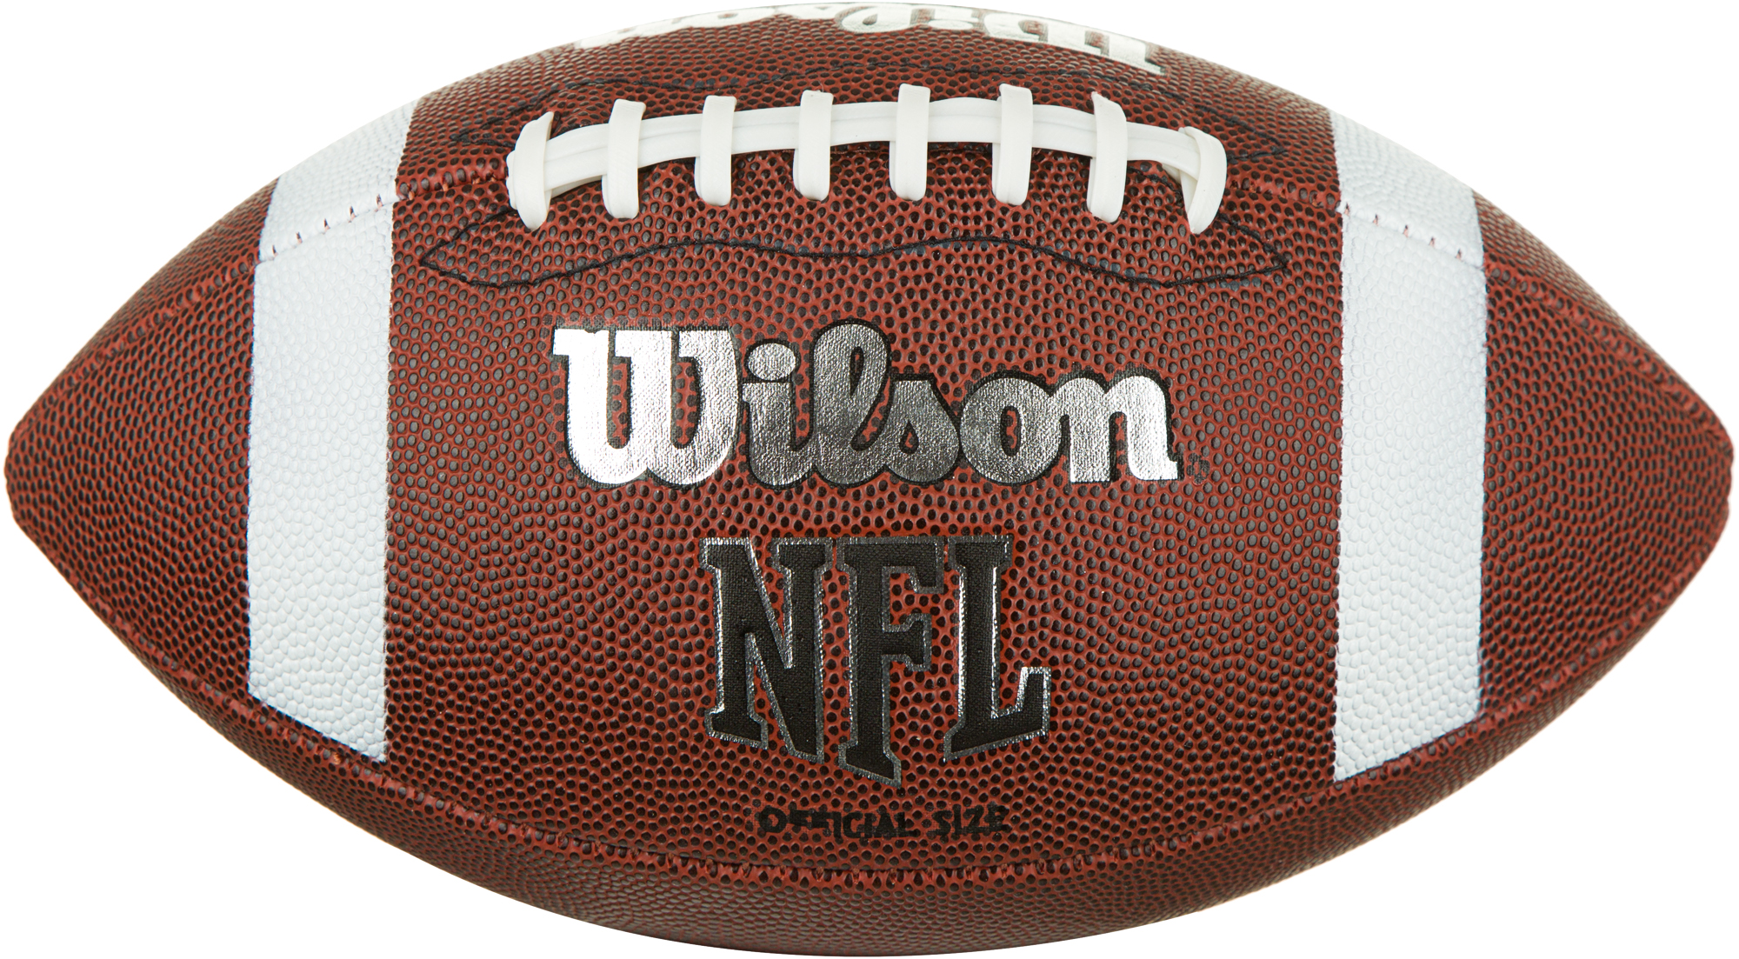 | а) гольф
2 | 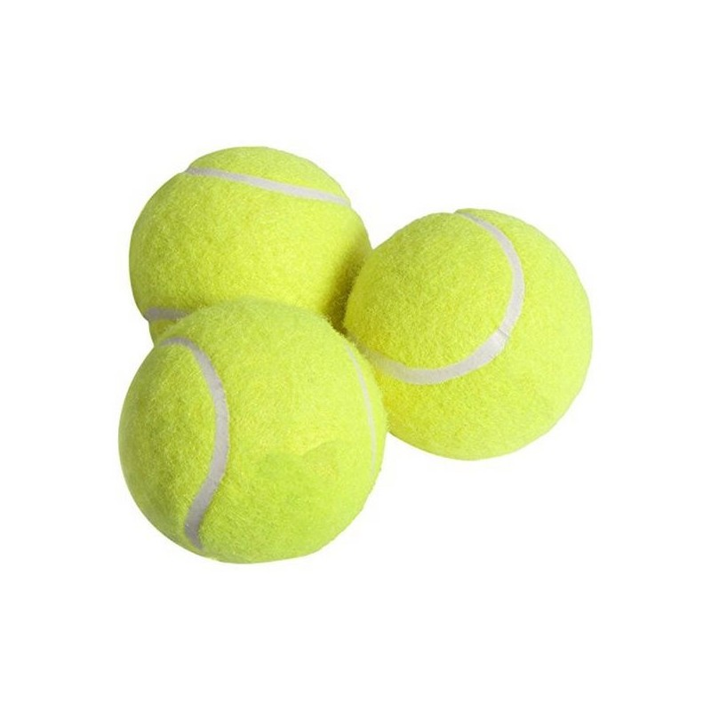 | б) водное поло
3 | 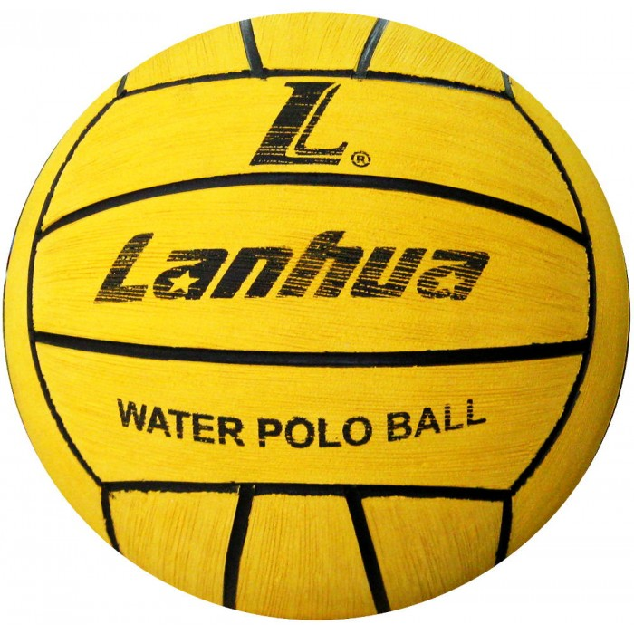 | в) бейсбол
4 | 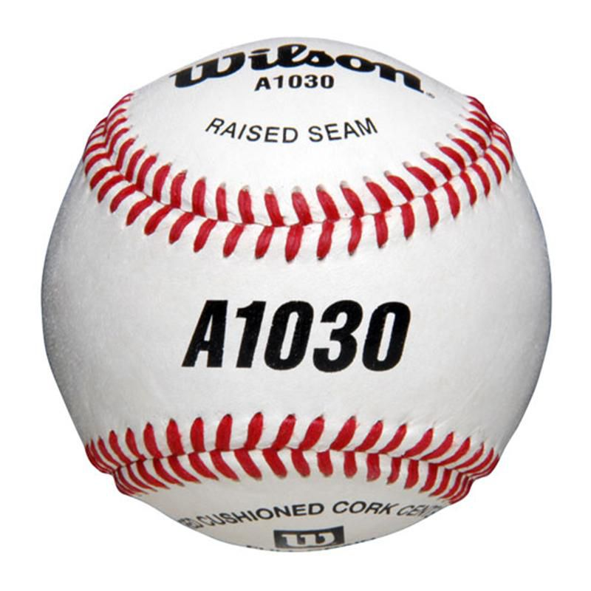 | г) американский футбол
5 | 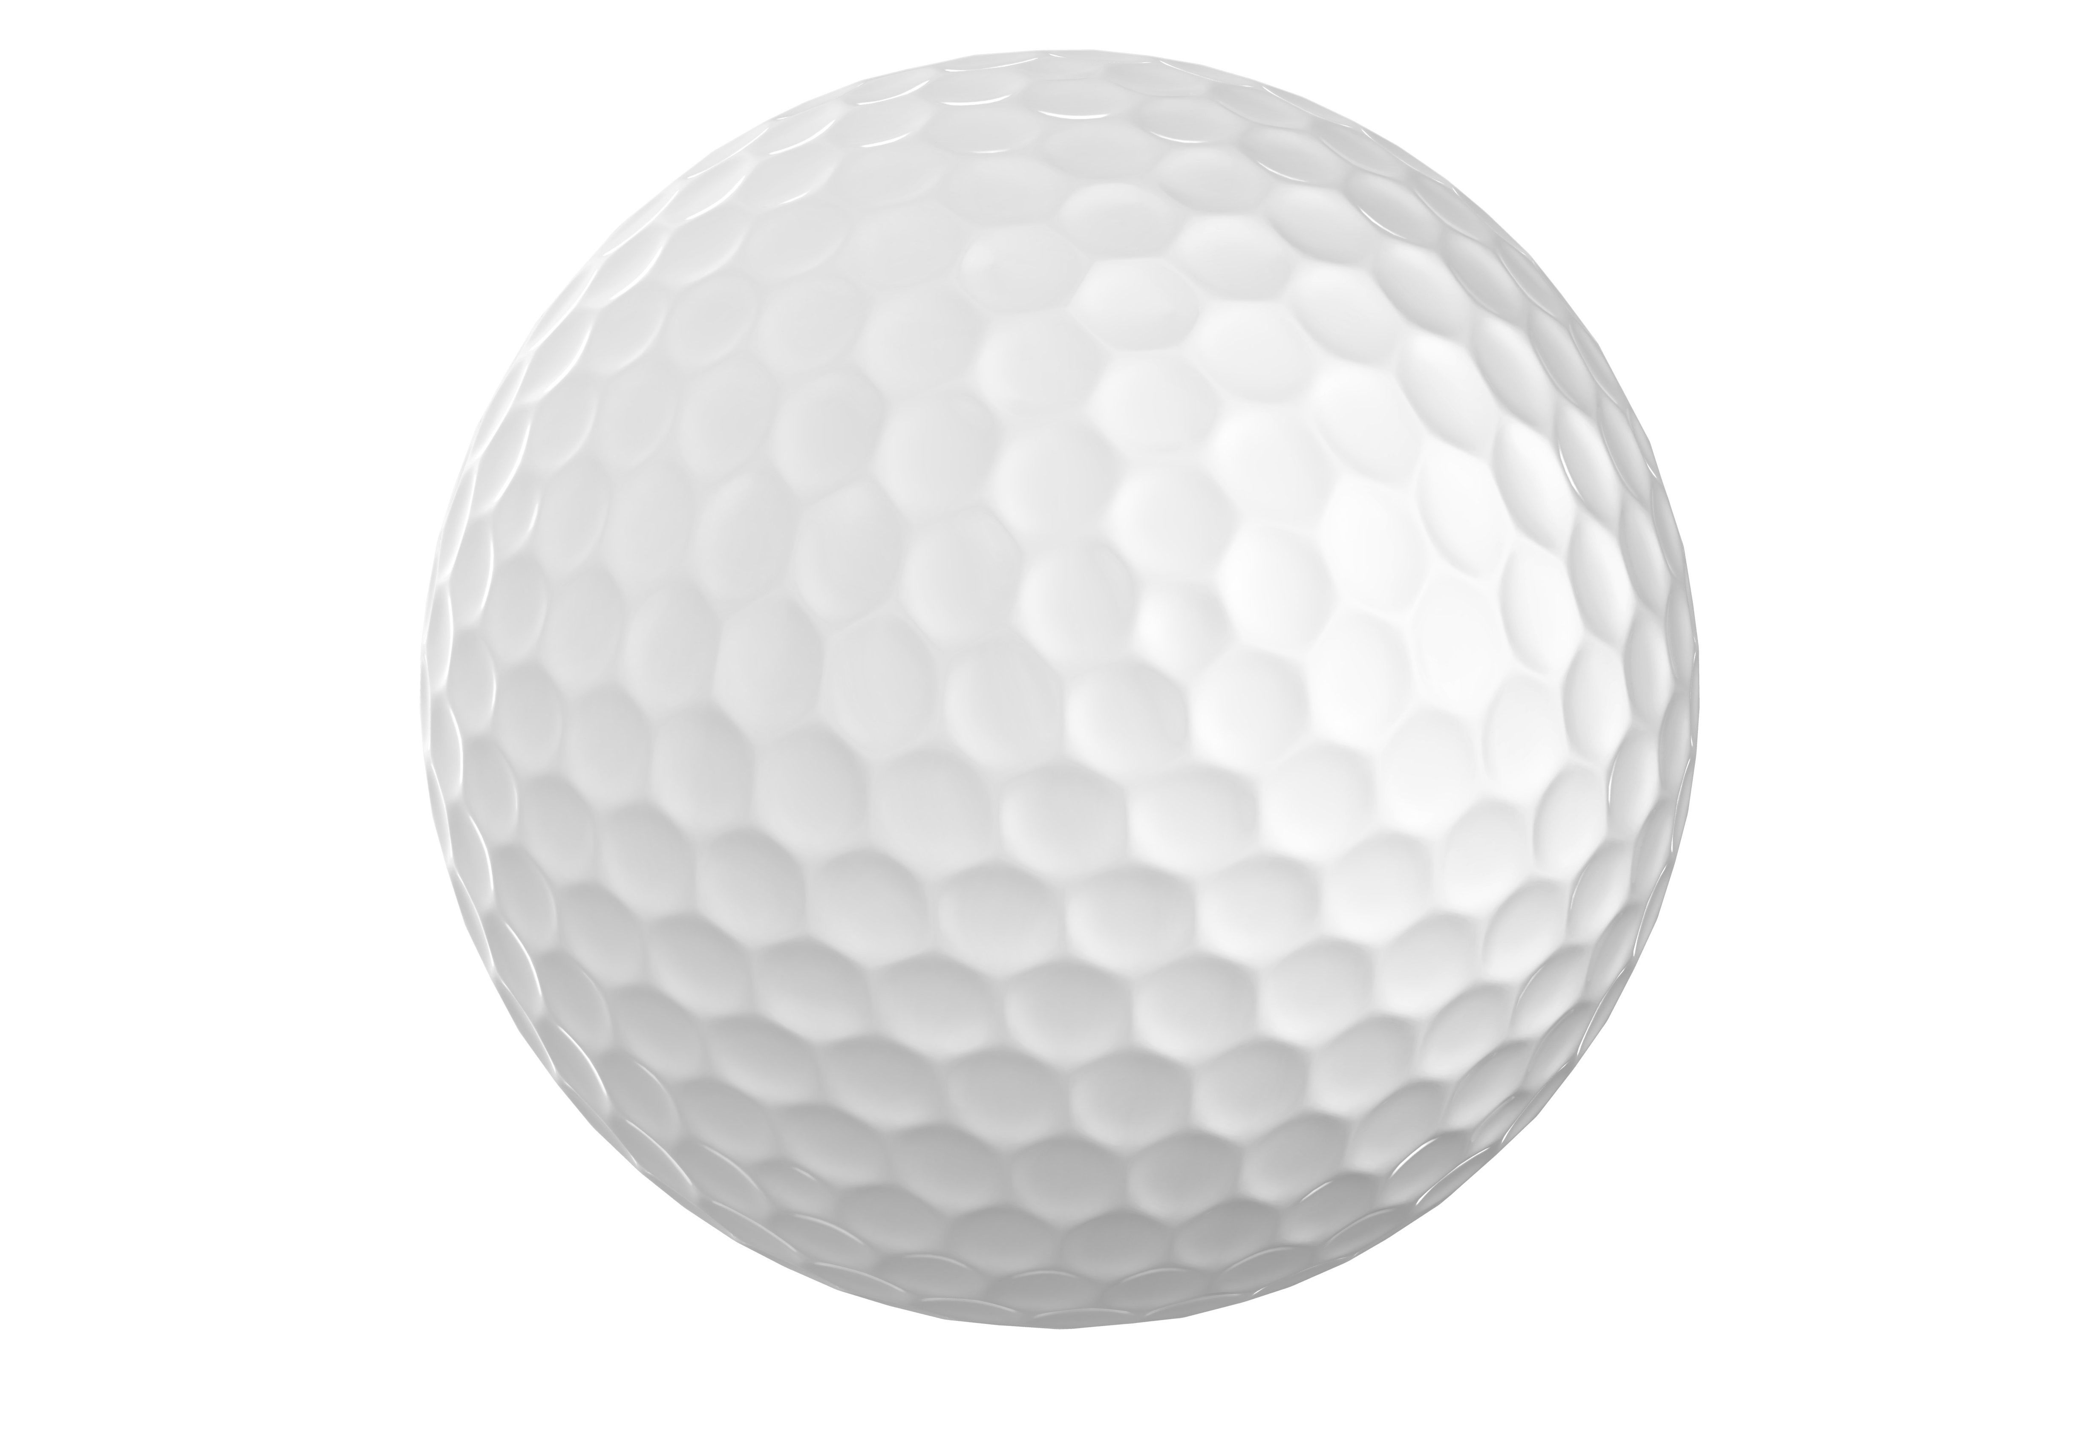 | д) теннис

С3. Укажите соответствие между видами спорта и лучшими командами Чемпионата Республики Беларусь 2018 г.
1.Баскетбол | А) БАТЭ
2.Волейбол | Б) БГК им. Мешкова
3.Гандбол | В) Цмоки-Минск
4.Футбол | Г) Шахтёр

С4. Установите соответствие между двигательными способностями и тестами для определения развития этих способностей.
1.Скоростные способности | А) Челночный бег 4х9 м.
2.Координационные способности | Б) Наклон вперёд из положения сидя
3.Силовые способности | В) Бег 30 м.
Гибкость | Г) Бег 1000м; 1500 м.
Выносливость | Д) Подтягивание; поднимание туловища.

С5. Укажите виды спорта, в которых прославились эти многократные олимпийские чемпионы.
1.Щербо Виталий | А) гребля на байдарках и каноэ
2.Белова Елена | Б) биатлон
3.Домрачева Дарья | В) борьба вольная
4.Медведь Александр | Г) гимнастика спортивная
5.Парфенович Владимир | Д) фехтование (рапира)

РЕСПУБЛИКАНСКАЯ
ОЛИМПИАДА
по учебному предмету:
«Физическая культура и
здоровье», вариант 1
2019/2020 уч. год
А  1 | А  2 | А  3 | А  4 | А  5 | А  6 | А  7 | А  8 | А  9 | А  10 | А  11 | А  12 | А  13 | А  14 | А  15 | А  16 | А  17 | А  18 | А  19 | А  20 | А  21 | А  22 | А  23 | А  24 | А  25 | А  26 | А  27 | А  28 | А  29 | А  30
А | А | А | А | А | А | А | А | А | А | А | А | А | А | А | А | А | А | А | А | А | А | А | А | А | А | А | А | А | А
Б | Б | Б | Б | Б | Б | Б | Б | Б | Б | Б | Б | Б | Б | Б | Б | Б | Б | Б | Б | Б | Б | Б | Б | Б | Б | Б | Б | Б | Б
В | В | В | В | В | В | В | В | В | В | В | В | В | В | В | В | В | В | В | В | В | В | В | В | В | В | В | В | В | В
Г | Г | Г | Г | Г | Г | Г | Г | Г | Г | Г | Г | Г | Г | Г | Г | Г | Г | Г | Г | Г | Г | Г | Г | Г | Г | Г | Г | Г | Г

Группа В | Ответ | Правильно
В1 | Бах
В2 | Лукашенко
В3 | Через два
В4 | Спортивная смена
В5 | Снежный снайпер
В6 | Голубой
В7 | Клятва (или клятва спортсменов)
В8 | Орден (или Олимпийский орден)
В9 | Не состоялись
В10 | Затребованный тайм-аут
В11 | 50 км
В12 | Инвалиды(или лица с ограниченными возможностями)
В13 | Технический фол
В14 | Свободный удар
В15 | Составляющие здорового образа жизни (или ЗОЖ)

Группа С | 1 | 2 | 3 | 4 | 5 | Правильно
С1 | Д | Г | В | Б | А
С2 | Г | Д | Б | В | А
С3 | В | Г | Б | А
С4 | В | А | Д | Б | Г
С5 | Г | Д | Б | В | А

